Auftrag
Welche Voraussetzungen für die wirtschaftliche Nutzung des Wüstenbodens werden im Text 1 genannt?
__________________________________________________________________________________________________________________________________________________________________________________________________________________________________________________________________________________________________________________________________________________________________________________________________________________________
Wie beurteilst du im Hinblick auf den Beitrag «Petra – Wunder der Wüste» die Aussage in den letzten drei Sätzen?
________________________________________________________________________________________________________________________________________________________________________________________________________________________________________________________________________________________________________________________________________
Verorte danach auf den Karten 1 & 2 den Ort Petra – du kannst den Atlas zur Hilfe nehmen. Zu welchem Gewässer-Einzugsbereich gehört die Stadt und wie hoch ist die jährliche Niederschlagsmenge?
Text 1: Das Aufkeimen der Landwirtschaft und die Kunst der Bewässerung
Im ersten Jahrhundert der nachchristlichen Zeitrechnung verzichteten die Nabatäer endgültig auf das Nomadendasein und verabschiedeten sich damit von einer jahrhundertealten Tradition. Währen das Bauen von Häusern, das Pflanzen von Bäumen oder das Trinken von Wein bisher unter Strafe standen und oft sogar als todeswürdige Verbrechen verfolgt wurden, versuchte man nun alles, um der Wüste das Äusserste an Fruchtbarkeit abzugewinnen. Auch bei diesem Schritt kommt die bereits bekannte nabatäische Anomalie zum Vorschein: eine neue, unerwartet auftretenden Kulturphase brachte scheinbar ohne zwingenden Notwendigkeit eine hochentwickelte Landwirtschaft hervor, bei der sich für den heutigen Beobachter wiederum keine primitiven Vorstadien erkennen lassen und die sich scheinbar von Beginn an auf höchstem Niveau entfaltete.
Die Hochebene, die der Negev bildet, nimmt klimatisch eine Sonderstellung gegenüber anderen Wüstengebieten der Erde ein. In den angrenzenden Trockengebieten auf der Sinai-Halbinsel und in der arabischen Wüste kommt es nur unregelmässig zu Regenfällen. Im Negev hingegen, dessen Erhebungen zum Teil eine Höhe von 900 m über dem Meeresspiegel überschreiten, kann man dagegen mit einer konstanten jährlichen Niederschlagsmenge von durchschnittlich 100 mm im Jahr rechnen – eine der Grundvoraussetzungen für eine landwirtschaftliche Nutzung. Der Regen fällt jedoch ausschliesslich in den Wintermonaten, auf die eine lange Trockenperiode folgt. Das Erdreich ist schwer und fruchtbar. Ausgedörrt durch die Hitze des Sommers vermag der dichte Lössboden aber nur einen sehr geringen Teil der jährlichen Regenmenge aufzunehmen und zu speichern. Diese Bodenbeschaffenheit ist auch der Grund für die in den Wintermonaten auftretenden Überschwemmungen. Wird die Erde nicht vom Menschen bearbeitet und die Oberfläche ständig aufgelockert, versickert nur ein geringer Teil des Wassers. Der Rest fliesst in den Trockenbetten der Wadis, von denen das Gelände durchfurcht ist, rasch ab und wird zum Toten Meer oder ins Mittelmeer abgeleitet. Jedes Jahr wiederholen sich die Berichte von ahnungslosen Touristen, die sich in den Wintermonaten im Negev aufhalten, von der einsetzenden Flut überrascht werden und dabei in lebensgefährliche Situationen geraten.
Neben der Fruchtbarkeit des Bodens und den klimatischen Bedingungen, waren vor allem das Wiederaufleben alter sabäischer Traditionen, eine überaus gute Kenntnis der Naturprozesse und menschlicher Fleiss die Voraussetzungen für die erstaunliche Umwälzung, die mit der Entwicklung der Landwirtschaft im ersten Jahrhundert stattfand. Am Anfang stand mit grösster Wahrscheinlichkeit der Anbau von Gerste als Futtermittel für die immer bedeutender werdende Pferdezucht. Innerhalb weniger Jahren hatten sich die Agrarflächen auf schätzungsweise 3‘500 km² ausgedehnt. Man muss sich dabei vergegenwärtigen, dass ein bis zu dreissigmal so grosses Gebiet wie die tatsächliche Anbaufläche mit einem System von Kanälen versehen werden musste, um das urbar gemachte Ackerland ausreichend zu bewässern. Somit waren über 100‘000 km² von Menschenhand bearbeitet worden.

Es gab eine Vielzahl von Methoden, um die grossen Wassermengen, die zwar vorhanden waren, aber nur innerhalb weniger Tage im Jahr als reissende Ströme vorüberzogen, aufzufangen und zurückzuhalten. Dämme wurden errichtet und Kanäle wurden gegraben, die das Wasser über die Felder leiteten. Die Anbauflächen waren terrassenartig angelegt, so dass das überschüssige Wasser von der einen Terrasse auf die darunterliegende abfliessen konnte. So wurde aus der reissenden Flut ein langsames und konstantes Fliessen, das, anstatt die fruchtbare Erde mit sich zu reissen, sie hinter den Dämmen zurückhielt und von Jahr zu Jahr vermehrte. Viele der damals angewandten Bewässerungsmethoden sind bisher leider nur unzureichend erforscht. Die herkömmliche Archäologie interessiert sich zu wenig für landwirtschaftliche Arbeitsweisen, die Geographen und Botaniker hingegen nehmen nicht genügend Rücksicht auf Datierungsfragen bei der Auswertung archäologischer Funde. Deshalb herrschen über manche Phänomene in der Fachwelt oft sehr unterschiedliche Meinungen.
Quelle: Levy, Udi. Die Nabatäer: Versunkene Kultur am Rande des Heiligen Landes. Stuttgart 1996.
Karte 1 | Karte 2
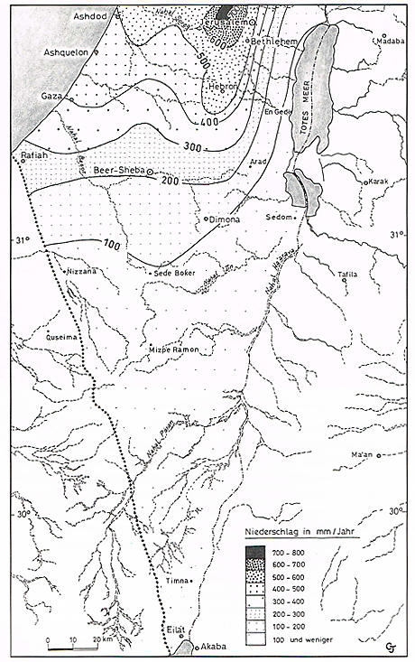 | 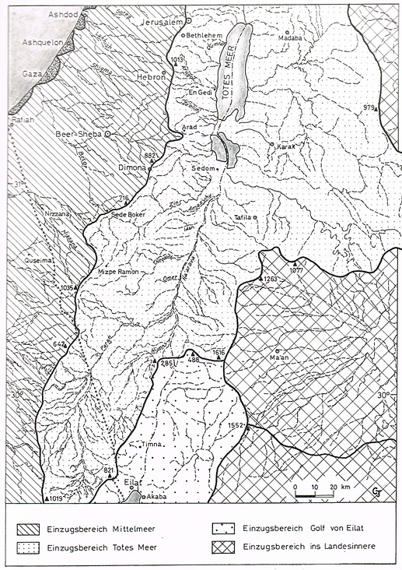
Niederschlagsmenge im Jahr: ________________ | Einzugsbereich: ___________________________

